# **spolek Blesk**

**sdruzeniblesk.cz, tel: 777 624 456**

# **akce na podzim 2025 a ZIMU, jaro a léto 2026**

TIP ☺: Na facebooku **Sdružení Blesk** můžete získávat aktuální informace o připravovaných akcích a sledovat online fotky přímo z právě probíhajících akcí.

**Tady jsou nové akce na podzim, zimu, jaro a léto!!!**

|  |
| --- |
| [http://www.mediacamp.com/assets/strange-albert-einstein.jpg](http://www.google.cz/url?sa=i&rct=j&q=&esrc=s&frm=1&source=images&cd=&cad=rja&docid=Sa1NKYD3tAwxfM&tbnid=ig6L31ZL5Z6zBM:&ved=0CAUQjRw&url=http://www.mediacamp.com/lessons-for-silicon-valley-from-einstein/&ei=hu81Ur68CYPXtAaXp4HoCg&psig=AFQjCNEbVYtMbje3IvEamBs-hpz8mh88-Q&ust=1379352750278794)**podzim 2025** **pátek 14.11. – neděle 16.11.** **Akce č. 230: Koupání v Aquaparku a IQ deskovková olympiáda v Srbsku**  story**ZIMA 2026** **pátek 6.2. – neděle 8.2.** **http://www.mestomimon.cz/userfiles/image/Aktuality/carodejnice.jpgAkce č. 231: Lyžařský a snowboardový víkend ve Strážném**  **Jaro 2026** **pátek 24.4. – neděle 26.4.**  **Akce č. 232: Pálení čarodějnic v Malé Skále** **http://www.wiosla.pl/images/kanoe.jpgpátek 5.6. – neděle 7.6.**  **Akce č. 233: Pohodová víkendová voda - Berounka**    **Léto 2026** **sobota 25.7. – sobota 1.8.**  **Akce č. 234: Týdenní bleskový sportovně, koupačsko opalovací Tábor v hrachově** P1010318**čtvrtek 27.8. – neděle 30.8.**  **Akce č. 235: čtyřdenní prázdninová voda - Otava** |

**Co nového na našich stránkách?**

Na stránkách jsou fotky z akcí. Je zde možno si vytisknout pozvánky na jednotlivé akce pro známé. Informace a fotky najdeš také na Facebooku pod názvem Sdružení Blesk. Veškeré další informace získáte kdykoliv na **nonstop infolince 777 624 456**.

[**www.sdruzeniblesk.cz**](http://www.sdruzeniblesk.cz), [**www.sdruzeniblesk.cz**](http://www.sdruzeniblesk.cz), [**www.sdruzeniblesk.cz**](http://www.sdruzeniblesk.cz)

[](http://www.google.cz/url?sa=i&rct=j&q=&esrc=s&frm=1&source=images&cd=&cad=rja&docid=Sa1NKYD3tAwxfM&tbnid=ig6L31ZL5Z6zBM:&ved=0CAUQjRw&url=http://www.mediacamp.com/lessons-for-silicon-valley-from-einstein/&ei=hu81Ur68CYPXtAaXp4HoCg&psig=AFQjCNEbVYtMbje3IvEamBs-hpz8mh88-Q&ust=1379352750278794)[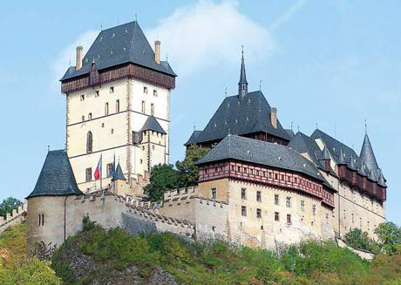](http://www.google.cz/url?sa=i&rct=j&q=&esrc=s&frm=1&source=images&cd=&cad=rja&docid=Z14PmjfcoNv-wM&tbnid=EuAFfGP_boEb4M:&ved=0CAUQjRw&url=http://www.poklad.cz/vyletni-trasy/na-hrad-karlstejn&ei=ee41UoDmNMXOtQbDrIDQBw&psig=AFQjCNHSPCNxkTKFkZSG9Tx31LgQufxvJw&ust=1379352511847841)[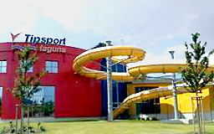](http://www.google.cz/url?sa=i&rct=j&q=&esrc=s&frm=1&source=images&cd=&cad=rja&docid=HcwVzB4MJH0zcM&tbnid=_PVij2MgA4j_0M:&ved=0CAUQjRw&url=http://www.ubytovnaberoun.cz/TIPY_NA_VYLET.html&ei=3e41Uum4FMabtQbXyYHQDA&psig=AFQjCNElpMEwTtRpua2oVAXXQODw2231ag&ust=1379352623723613)

akce č. 230

**koupačka v aquaparku a IQ deskovková olympiáda**

**v srbsku**

**(pátek 14. listopadu - neděle 16. listopadu 2023)**

Srbsko je krásný kraj u Berounky v blízkosti Karlštejna. V sobotu pojedeme na celé dopoledne vykoupat se a vyřádit do Aquaparku v Berouně. Jako každou poslední podzimní akci bude probíhat v ubytovně IQ deskovková olympiáda a Mistrovství světa v piškvorkách.

**Termín a místo konání akce: pátek 14. listopadu - neděle 16. listopadu**

**Sraz:** pátek 14.11. nejpozději v 18.00 na vlakovém nádraží Praha-Smíchov (Stanice Metra) před pokladnami - odjezd vlaku 18.23–Pozor! Vlak nečeká a kdo ho nestihne, jde pěšky😊!

**Návrat:** neděle 16.11. vlakové nádraží Praha-Smíchov (příjezd vlaku 16.00), předání dětí opět před pokladnami

**Ubytování:** Ve spacácích v komfortní a vytápěné ubytovně Lída v Srbsku, nedaleko Berounky. Dvou, tří a čtyřlůžkové pokojíky.

**Stravování:** Jídlo máme zajištěno po celou dobu

**S sebou: spacák, plavky, ručník,** teplé oblečení, baterku, pláštěnku, přezůvky, kartičku zdravotní pojišťovny (nebo kopii)

**Přihlášení na akci:** Závazné přihlášení mohou provést rodiče telefonicky kdykoliv na tel: 777 624 456 (nonstop infolinka) nebo emailem na [sdruzeniblesk@seznam.cz](mailto:sdruzeniblesk@seznam.cz).

**Cena akce :** **1400 Kč (vstupné do aquaparku je již zahrnuto v ceně akce)**

# **[kotek23w](http://images.google.cz/imgres?imgurl=http://www.gy.svitavy.cz/~bc/WEBGYSY/kotek23w.jpg&imgrefurl=http://www.gy.svitavy.cz/old/php3-bin/UspechySkoly/index.php&h=450&w=304&sz=124&hl=cs&start=372&um=1&tbnid=dWwK4HsM4MPlQM:&tbnh=127&tbnw=86&prev=/images?q%3Dly%C5%BEov%C3%A1n%C3%AD%26start%3D360%26ndsp%3D20%26svnum%3D10%26um%3D1%26hl%3Dcs%26lr%3D%26sa%3DN)[01zoom](http://images.google.cz/imgres?imgurl=http://www.infocesko.cz/Czechia/Images/Clanek/lyz_centra/6407/01zoom.jpg&imgrefurl=http://www.infocesko.cz/Czechia/content/lyze_item.aspx?clanekid%3D6407&h=600&w=750&sz=109&hl=cs&start=50&um=1&tbnid=THxRzdqKmTxfBM:&tbnh=113&tbnw=141&prev=/images?q%3Dly%C5%BEov%C3%A1n%C3%AD%26start%3D40%26ndsp%3D20%26svnum%3D10%26um%3D1%26hl%3Dcs%26lr%3D%26sa%3DN)[Snowboard_eXtreme](http://images.google.cz/imgres?imgurl=http://wallpapers.diq.ru/wallpapers/54/Snowboard_eXtreme.jpg&imgrefurl=http://wallpapers.diq.ru/wp/54__Snowboard_eXtreme.html&h=768&w=1024&sz=191&hl=cs&start=191&um=1&tbnid=-rPT0ragUOHOIM:&tbnh=113&tbnw=150&prev=/images?q%3Dsnowboard%26start%3D180%26ndsp%3D20%26svnum%3D10%26um%3D1%26hl%3Dcs%26lr%3D%26sa%3DN)**

akce č. 231

**Lyžařský a snowboardový víkend ve Strážném**

**(pátek 6. února - neděle 8. února 2026)**

Ahoj lyžaři, při letošním rozlyžování budeme zase bydlet i lyžovat ve Strážném v Krkonoších. Na sjezdovce probíhá umělé zasněžování, takže ani nemusí sněžit a sníh bývá. V chatě máme po celou dobu zajištěno jídlo. Takže si budeme jenom odskakovat na lyžování, protože bydlíme kousek od sjezdovky. **😊**

**Odkud a kdy jedeme?:** pátek 6. února v 18.00 od Albertova 6

**Kdy se vrátíme?:** neděle 8. února kolem 17.00 tamtéž

**Kde bydlíme:** Chata ve Strážném

**Co budeme jíst?:** Po celý víkend máme jídlo v chatě a v neděli půjdeme na oběd do restaurace

**Co si mám vzít s sebou?:** **Spacák**, seřízené lyžařské vybavení, lyžařské brýle!, přezůvky, kapesné, kopii kartičky zdravotní pojišťovny.

**Cena akce:** 1300 Kč**,** nezahrnuje vleky (předpokládaná cena 600 Kč)

**Přihlášení na akci:** Závazné přihlášení mohou provést rodiče kdykoliv emailem na [sdruzeniblesk@seznam.cz](mailto:sdruzeniblesk@seznam.cz), případně i telefonicky na tel: 777 624 456 (Marian Rybář).



**akce č. 232**

**Pálení čarodějnic v Malé Skále**

**(pátek 24. dubna - neděle 26. dubna)**

Na tento víkend jsme připravili opět překvapení. Pojedeme pálit čarodějnice do Malé Skály, která je přímo u řeky Jizery, a kde jsme ještě nikdy nebyli. Kromě lovu čarodějnic a mnoha her bude také probíhat pro zájemce kroužek rybaření. Případné úlovky si rovnou večer uděláme na ohni!

**Termín a místo konání akce: pátek 24. dubna - neděle 26. dubna**

**Sraz:** pátek 24. dubna nejpozději v 17.00 **na vlakovém nádraží Praha Hlavní nádraží** (Stanice Metra) před knihkupectvím Luxor

**Návrat:** neděle 26. dubna v 17.00 vlakové nádraží Praha Hlavní nádraží opět před knihkupectvím Luxor

**Ubytování:** V komfortních apartmánech s peřinami v Malé Skále na břehu Jizery.

**Stravování:** Jídlo máme zajištěno po celou dobu

**S sebou:** teplé oblečení, baterku, pláštěnku, přezůvky, kartičku zdravotní pojišťovny (nebo kopii)

**Přihlášení na akci:** Závazné přihlášení mohou provést rodiče kdykoliv emailem na [sdruzeniblesk@seznam.cz](mailto:sdruzeniblesk@seznam.cz), případně i telefonicky na tel: 777 624 456 (Marian Rybář).

**Cena akce :** **1400 Kč**

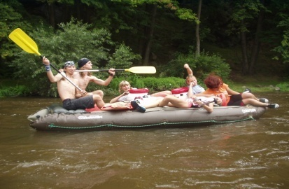

**akce č. 233**

**pohodová víkendová voda - Berounka**

**(pátek 5. června - neděle 7. června)**

Stejně jako loni pojedeme i letos vodácky málo zalidněnou řeku Berounku. Po příjezdu v pátek přespíme v kempu ve Zvíkovci a hned v sobotu ráno vyrážíme na vodu. Na oběd se zastavíme v Restauraci "U rozvědčíka“ a ze soboty na neděli budeme nocovat v kempu Višňová. Po celou dobu s námi pojede (po břehu😊) tranzit, kde budeme mít suché věci na převlečení. Kánoe, pádla, bezpečnostní vesty a barely budou pro všechny zajištěny.

**Termín a místo konání akce: pátek 5. června - neděle 7. června**

**Sraz:** pátek 18.00 na Albertově 6 u Přírodovědecké fakulty UK (dvě zastávky tramvají od Karlova náměstí, zastávka Albertov)

**Návrat:** neděle kolem 17.00 tamtéž

**Ubytování:** Ve vlastních nebo námi zajištěných stanech v kempu. Pokud máte možnost vzít vlastní stan (o který se potom společnými silami postaráme), sdělte nám to prosím při přihlášení na akci. Zbytek stanů zařídíme my.

**Stravování:** O veškerou stravu je postaráno po celý víkend. Teplé obědy ve vodáckých restauracích.

**S sebou:** **spacák**, karimatku, stan (jen kdo má), boty do vody (ne pantofle), plavky, ešus, hrníček, lžíci, baterku, čepici proti sluníčku, pláštěnku, opalovací krém, dostatek náhradního oblečení, kopii kartičky zdravotní pojišťovny

**Přihlášení na akci:** Závazné přihlášení mohou provést rodiče kdykoliv emailem na [sdruzeniblesk@seznam.cz](mailto:sdruzeniblesk@seznam.cz), případně i telefonicky na tel: 777 624 456 (Marian Rybář).

**Cena akce** : 1400 Kč

**Týdenní bleskový sportovně, koupačsko opalovací Tábor v hrachově u sedlčan**

**akce č. 234**

**(sobota 25. července - sobota 1. srpna)**

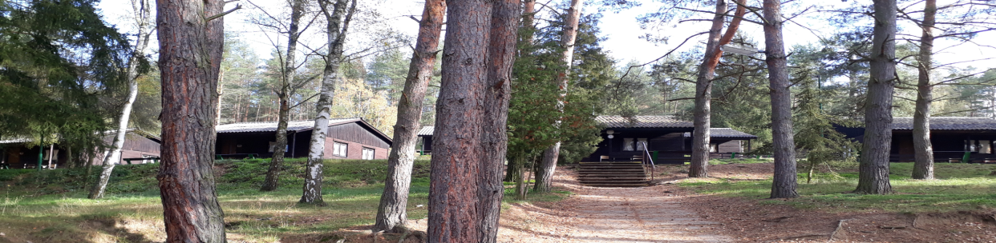



Zatímco v loňském roce jsme se potkávali s tajemnými lesními bytostmi, letos nás bude čekat tajná mise úplně jiného ražení! Těšíme se na všechny, kdo se nebojí.

Pojedeme opět po dvou letech zase na tábor v Hrachově u Sedlčan. Je tam koupaliště se skluzavkou přímo u tábora, minizoo s oslíkem, pašíky, kozami, křečky, papoušky a dalšími zvířátky, minigolf, dětské hřiště atd. Bydlí se v dřevěných srubech, jídelna je přímo v areálu – prostě pohoda.

Opět přespíme v rámci důležitého poslání minimálně jeden večer mimo tábor, proto potřebujeme, abyste si na akci vzali také **KARIMATKU**☺

**Termín a místo konání akce:** **sobota 25.7. – sobota 1.8., tábor Hrachov u Sedlčan**

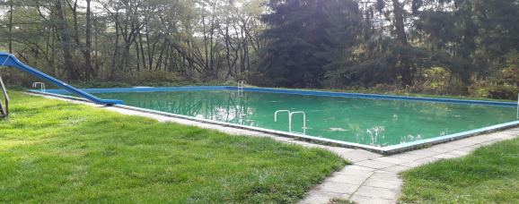**Sraz:** sobota 25.7. v 13.00 na Albertově 6 u Přírodovědecké fakulty UK (dvě zastávky tramvají od Karlova náměstí, zastávka Albertov)

**Návrat:** sobota 1.8. kolem 12.00 tamtéž

**Ubytování:** V dřevěných srubech, spíme ve spacácích.

**Stravování:** Je zařízeno v táborové jídelně

**Co si zabalit s sebou? spacák, KARIMATKU,** baterku, čepici proti sluníčku, plavky, ručník, velkou osušku, pláštěnku, láhev na pití, krém na opalování, sportovní obuv a oblečení, boty do vlhka, pantofle (sandály), hygienické potřeby, kapesné, kopii kartičky zdravotní pojišťovny, kopii potvrzení od lékaře o zdravotní způsobilosti (stačí 2 roky staré). Bezinfekčnost a přihláška se bude podepisovat u autobusu. **Telefony prosíme dětem nedávejte. Loni všechno fungovalo bez telefonů skvěle**. **Pokud by se některé mamince (nebo tatínkovi) stýskalo, může zavolat na táborový telefon 777624456** Obsah obrázku emotikona, smajlík, žlutá, úsměv

**Přihlášení na akci:** Závazné přihlášení mohou provést rodiče kdykoliv emailem na [sdruzeniblesk@seznam.cz](mailto:sdruzeniblesk@seznam.cz) a zasláním peněz na účet viz níže.

**Cena akce :** **4800 Kč**. Peníze můžete zaplatit na náš účet 171344270/0300, do poznámky k platbě stačí uvést jméno dítěte. Pokud můžete žádat v práci o příspěvek FKSP, pošleme vám potvrzení (fakturu) pro zaměstnavatele.

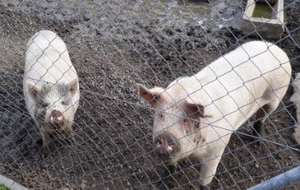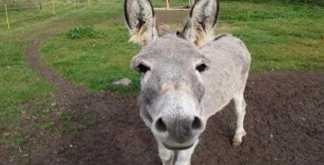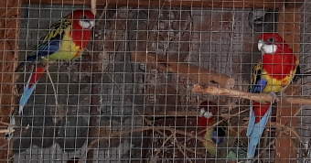

**!!! čtyřdenní prázdninová otava!!!**

Akce č. 235

**(čtvrtek 27. srpna - neděle 30. srpen)**

****FLGPIRAT

Letošní prázdninovou vodu pojedeme opět v srpnu v termínu čtvrtek 27.8. – neděle 30.8. a další na řadě po Vltavě, Berounce, Ohři a Sázavě je Otava! Pojedeme opět na plastových lodích. Spát budeme v kempech. Po celou dobu akce je přítomen doprovodný tranzit, který veze naše věci (po souši). Všichni účastníci musí umět plavat Obsah obrázku emotikona, smajlík, žlutá, úsměv

**Termín a místo konání akce:** **čtvrtek 27.8. – neděle 30.8.**

**MEAL1Sraz:** čtvrtek 27.8. v 8.00 na Albertově 6 (dvě zastávky tramvají od Karlova náměstí, zastávka Albertov)

**Návrat:** neděle 30.8. kolem 17.00 tamtéž

**Stravování:** Je zajištěno po celou dobu. Na teplé obědy se budeme zastavovat v blízkých vodáckých restauracích. Snídaně a večeře si připravujeme sami.

**Ubytování:** Ve vlastních, nebo námi zajištěných stanech v kempu. Pokud máte možnost vzít vlastní stan (o který se potom společnými silami postaráme), sdělte nám to prosím při přihlášení na akci. Zbytek stanů zařídíme my.

**S sebou:** **spacák, karimatku**, stan (jen kdo má), **boty do vody** (ne pantofle), plavky, dostatek igelitových tašek, ešus, hrníček, lžíci, baterku, čepici a brýle proti sluníčku, opalovací krém, pláštěnku, kartičku zdravotní pojišťovny (nebo kopii), dostatek teplého oblečení, kopii potvrzení od lékaře o zdravotní způsobilosti (stačí 2 roky staré). Bezinfekčnost se bude podepisovat u autobusu.

**Přihlášení na akci:** Závazné přihlášení mohou provést rodiče kdykoliv emailem na [sdruzeniblesk@seznam.cz](mailto:sdruzeniblesk@seznam.cz), případně i telefonicky na tel: 777 624 456 (nonstop infolinka).

**Cena akce:** **3900 Kč**. Peníze můžete zaplatit na náš účet 171344270/0300, do poznámky k platbě stačí uvést jméno dítěte. Případně je možno zaplatit i u autobusu.